Phần 1: Cấu hình Phần cứng/Phần mềm với Hỗ trợ AI
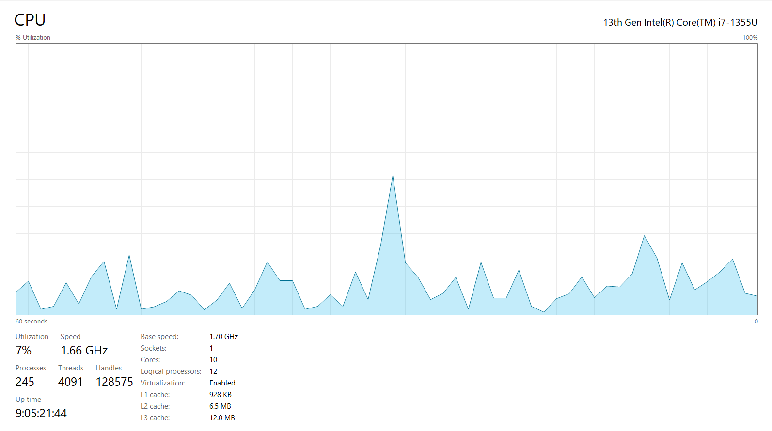
- Nhiệm vụ 1.1
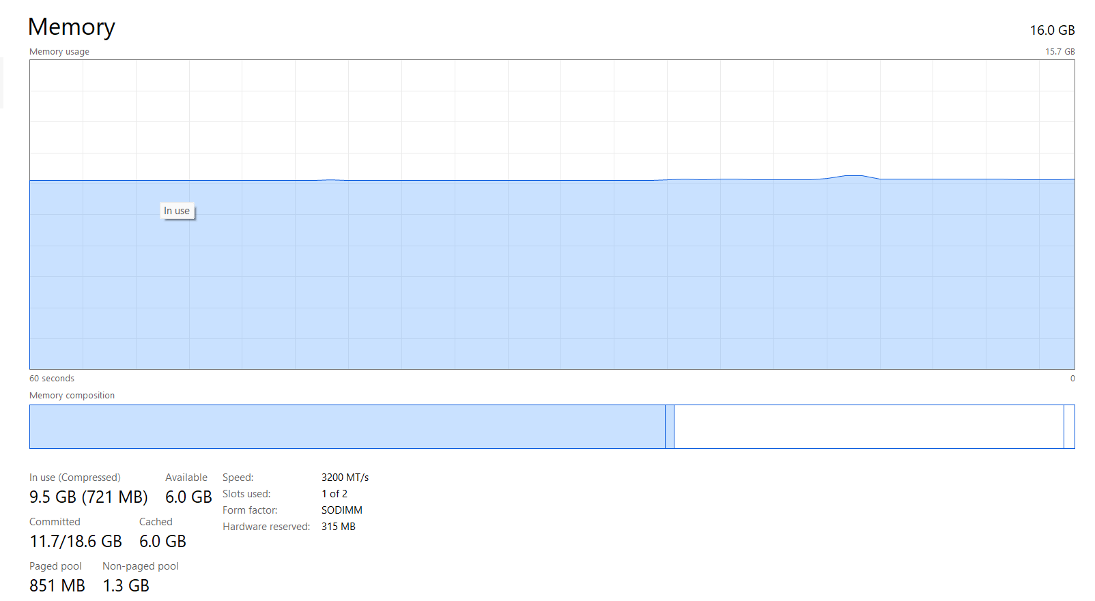
CPU model: 13th Gen Intel(R) Core(TM) i7 – 1355U
RAM: 16GB
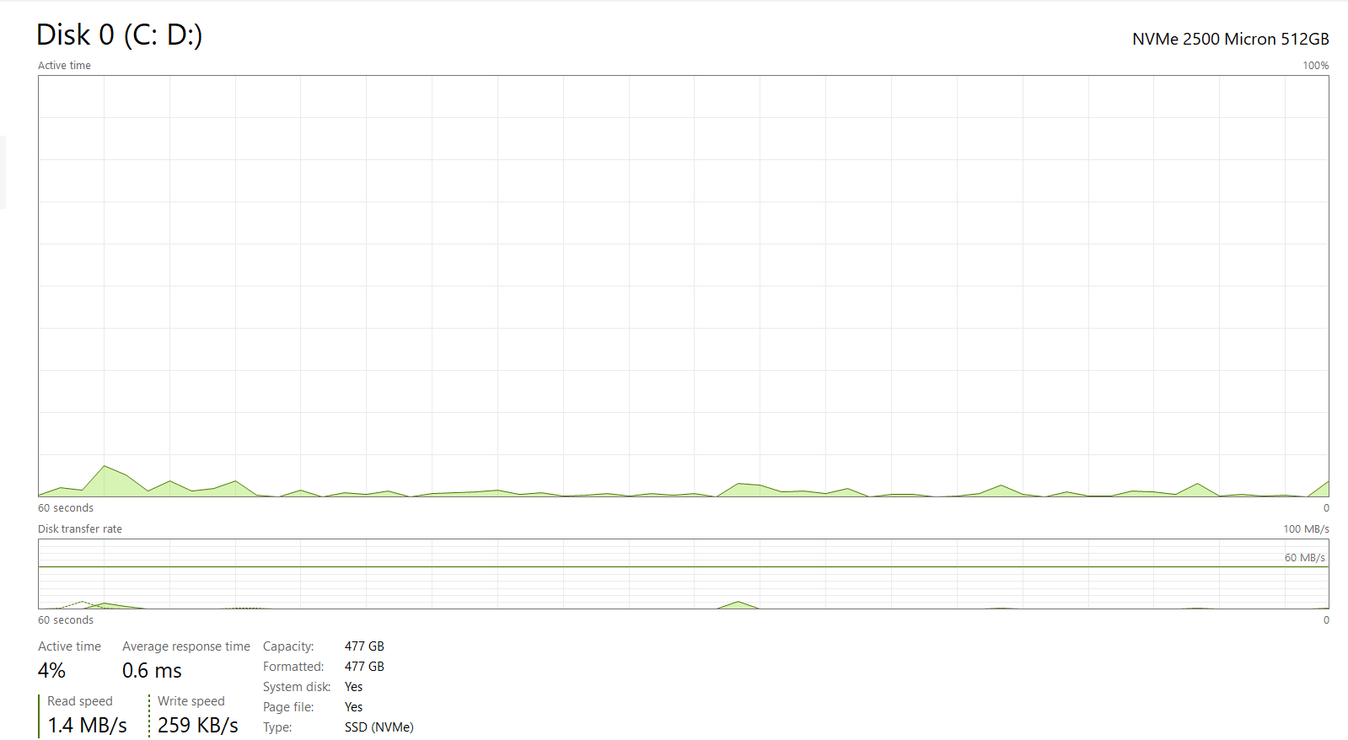
Loại ổ cứng: SSD (NVMe 2500 Micron 512GB)

